2021年9月1日，爱重庆发生大面积故障。

现象如下：

1. 重庆的深信服防火墙登录不上了
2. 场点认证登录不上
3. 出口现在不通，内网地址也ping不通
4. AC上AP正常在线 有用户在线

原因是

深信服等保一体机上的使用授权到期了

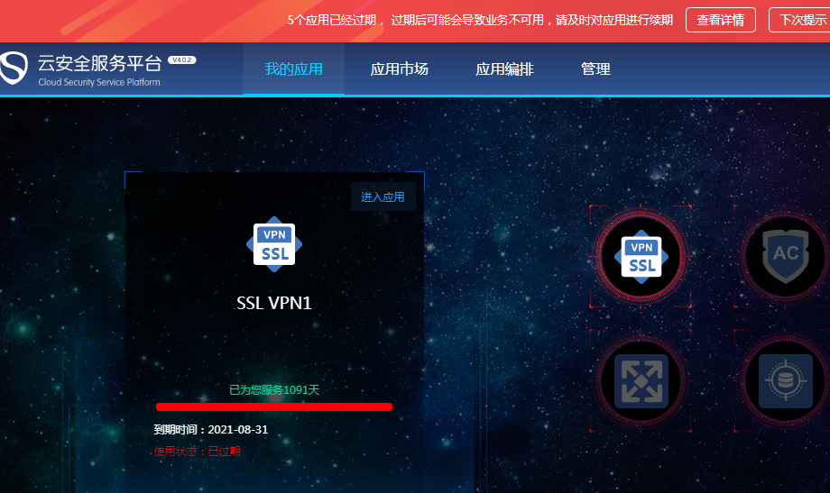

后面联系深信服续期，故障恢复。